НАЦІОНАЛЬНИЙ ТЕХНІЧНИЙ УНІВЕРСИТЕТ УКРАЇНИ

«КИЇВСЬКИЙ ПОЛІТЕХНІЧНИЙ ІНСТИТУТ

імені Ігоря Сікорського»

Факультет прикладної математики

Кафедра прикладної математики

Звіт

із лабораторної роботи №3

із дисципліни «Основи програмування»

на тему

РЯДКИ

|  |  |
| --- | --- |
| Виконала: | Керівник: |
| студентка групи КМ-93 | ст.вик. Дрозденко О. М. |
| Довгаль Є. О. |  |

Київ — 2019

1 ПОСТАНОВКА ЗАДАЧІ 3

1.1 Мета роботи 3

1.2 Завдання до лабораторної роботи 3

2 ОПИС ПРОГРАМИ 4

2.1 Змінні та функції 4

Додаток А 6

Текст програми 6

Додаток Б 8

Скріншоти тестувань програми 8

# 1 ПОСТАНОВКА ЗАДАЧІ

## Мета роботи

## Вивчення типу даних String, функцій і модулів, які використовуються для обробки даних цього типу.

## 1.2 Завдання до лабораторної роботи

1) Вивчити тип даних String., зрізи, операції з рядками.

2) Розробити програму відповідно до варіанта завдання.

3) Вхідні дані і результат роботи супроводжувати відповідною інформацією на екрані.

4) Показати розроблену програму викладачеві.

5) Письмово відповісти на Питання для самоперевірки.

6) Оформити звіт відповідно до вимог.

# 2 ОПИС ПРОГРАМИ

## 2.1 Змінні та функції

Головне в програмі – функція task(). Вона приймає текст від користувача у змінну text та функцією split() розбиває строку по словам, формуючи список.

Далі цей список проходить через цикл, який «аналізує» кожне слово, а точніше кожний перший символ. Якщо перший символ дорівнює ‘a’ (лат.), то цей елемент перезаписується зі зрізом останніх трьох символів. В умові не було сказано про те, що робити, якщо слово з трьох або менше символів, тому при такій умові воно повністю видалиться. Просто інакше не гарно.

Як результат отримуємо назад строку функцією join() с виконаним завданням.

Програма може виконуватися безкінечно, поки користувач відповідає на питання «Може ще раз? y/n» символом «y».

# Додаток А

## Текст програми

Зовнішній вигляд збережено для більш зручного читання

def task():  
 print('\n<<< Виконання завдання >>>')  
 text = input('Введіть щось: ').split()  
 for i in range(len(text)):  
 if text[i-1][0].lower() == 'a':  
 if len(text[i-1]) <= 3:  
 text.pop(i-1)  
 continue  
 text[i-1] = text[i-1][:-3]  
 print(f' Результат: {" ".join(text)}')  
  
  
print('\n>>> Лабораторну роботу №3 виконала\n'  
 '>>> студентка КМ-93 Довгаль Єва\n'  
 '>>> Варіанти кожного завдання: 4\n')  
print('Суть завдання:\n'  
 ' Видалити останні 3 символа зі слів, що починаються на "a"')  
  
while True:  
 task()  
 restart = input('Може ще раз? Y/N\n')  
 if restart.lower().replace(' ', '') != 'y': break

# Додаток Б

## Скріншоти тестувань програми

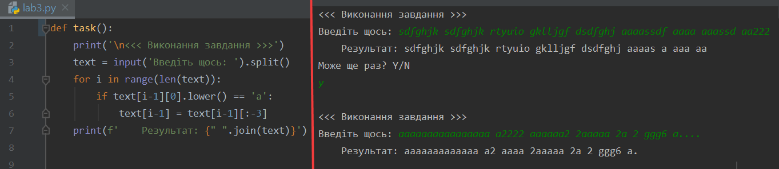

Рисунок 3.1 – Виконання завдання